數學領域六下第1-2單元教案
活動名稱
柱體的體積
資料來源
版別 | 領域冊別
南一版 | 國小數學第十二冊
教學時間 | 場地
1節 | 教室
能力指標
N-3-24能理解簡單直立柱體的體積為底面積與高的乘積。
S-3-01能利用幾何形體的性質解決簡單的幾何問題。
A-3-06能用符號表示簡單的常用公式。
學習目標
◎活動2：柱體的體積
1-3在生活情境中，察覺柱體體積＝底面積×柱高。（底面是平行四邊形或三角形）
活動說明
在生活情境中，察覺柱體體積＝底面積×柱高。（底面是平行四邊形或三角形）
教學資源
南一電子書
評量要點
◎活動2：柱體的體積
●能把底面為平行四邊形的四角柱切割，重組成長方體。
●能知道切割重組後的長方體和底面為平形四邊形的四角柱底面積、柱高和體積都相等。
●能說出正確的答案。
●能把兩個相同的三角柱拼成一個底面為平行四邊形的四角柱。
●能說明拼成底面平行四邊形的四角柱和原來三角柱的關係。
●能用底面為平行四邊形的四角柱體積求法算出三角柱的體積。
教學活動設計
教學活動內容及實施方式 |  | 時間 | 評量方式
【活動2】柱體的體積  ○透過底面積×柱高來計算柱體的體積  ●布題三：下圖是一個底面為平行四邊形的四角柱。  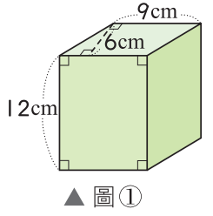  ․將底面為平行四邊形的四角柱切割後，重組成長方體。  ․兒童分組討論、發表。如：  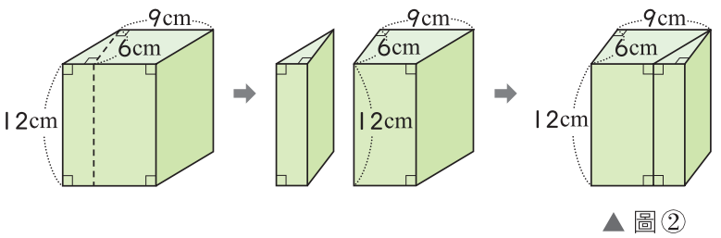  ․圖①和圖②兩個柱體的底面積相等嗎？柱高相等嗎？體積相等嗎？  ․兒童分組討論、發表。如：底面平行四邊形的底就是拼成長方形的長，高就是拼成長方形的寬，底面積都是9×6＝54平方公分，柱高也都是12公分，所以切割重組成的長方體體積和底面為平行四邊形的四角柱體積相等。  ․圖①的體積是幾立方公分？  ․兒童分組討論、發表。如：  圖①和圖②的體積相同，可由圖②來算圖①的體積。  9×6×12……底面積×柱高＝648  9×6可以看成圖②的底面積，也可以看成圖①的底面積。  答：648立方公分  ․從的算式中，你知道底面為平行四邊形的四角柱體積可以怎麼計算嗎？  ․兒童分組討論、發表。如：  先算出四角柱的底面積，再乘以柱高。  9×6×12＝648  答：648立方公分  ․教師說明：底面為平行四邊形的四角柱體積＝底面積×柱高  ․兒童聆聽，並凝聚共識。  ●布題四：下圖是一個三角柱。  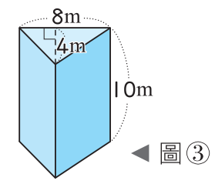  ․將兩個相同的三角柱，拼成一個底面為平行四邊形的四角柱。  ․兒童分組討論、發表。如：  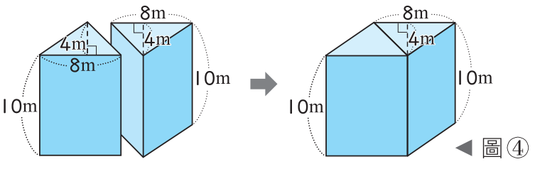  ․觀察圖③和圖④兩個柱體的底面積和體積，你發現了什麼？  ․兒童分組討論、發表。如：  圖④的底面積是圖③底面積的2倍。  圖④的體積是圖③體積的2倍。  ․圖③的體積是幾立方公尺？  ․兒童分組討論、發表。如：  圖③的體積是圖④體積的一半。  8×4×10÷2…圖④底面積×柱高÷2  ＝(8×4÷2)×10…圖③底面積×柱高＝160  答：160立方公尺  ․從的算式中，你知道三角柱的體積可以怎麼計算嗎？  ․兒童分組討論、發表。如：  先算出三角柱的底面積，再乘以柱高。  （8×4÷2）×10  ＝16×10＝160  答：160立方公尺  ․教師說明：三角柱的體積＝底面積×柱高  ․兒童聆聽，並凝聚共識。 |  | 20  20 | ●實作表現  ●專心聆聽  ●參與討論  ●實作表現  ●專心聆聽  ●參與討論

